# Exercises

## Bài tập 1: Thực hiện lại toàn bộ các chức năng đã làm ở trên lớp nếu chưa hoàn thành

## Bài tập 2: Sử dụng Form Validation trong Laravel để bắt các trường khi thêm mới Category và cập nhật Category như sau:

Với Category:

+ **Name**: Bắt buộc, không được trùng nhau. Chiều dài max length tối đa: 50 kí tự

+ **Description**: Bắt buộc. Chiều dài max length tối đa: 100 kí tự

Đồng thời thể hiện lỗi trên màn hình (dưới phần name và phần description)

Chú ý: Với phần update category sẽ có trường hợp sau

Nếu sử dụng **FormRequest** của Laravel mà áp dụng vào bài toán update **Category** với name chống trùng thì sẽ bị lỗi. Ví dụ:

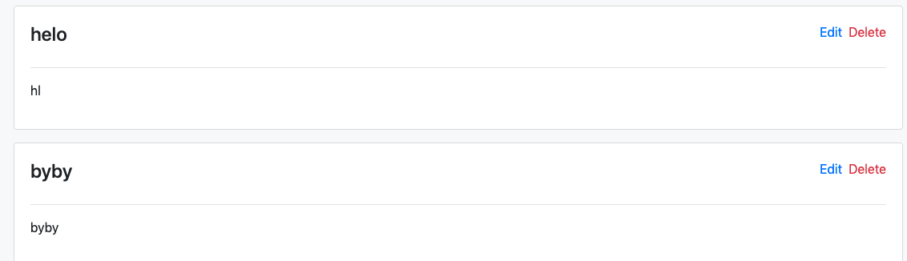

Figure 1: Bài toán update

Ví dụ như khi update Category “**byby**” thành **“helo”** thì không được do name không được phép trùng nhau. Tuy nhiên nếu giữ nguyên “**byby**” mà khi ấn update sẽ bị lỗi do “**byby**” đã có trong CSDL.

Để giải quyết vấn đề này, chúng ta cần tạo thêm một Request nữa có tên **UpdateCategoryRequest.** Trong Request này, chúng ta cần để category name unique trong bảng, trừ unique trong **category->id** đó ra.

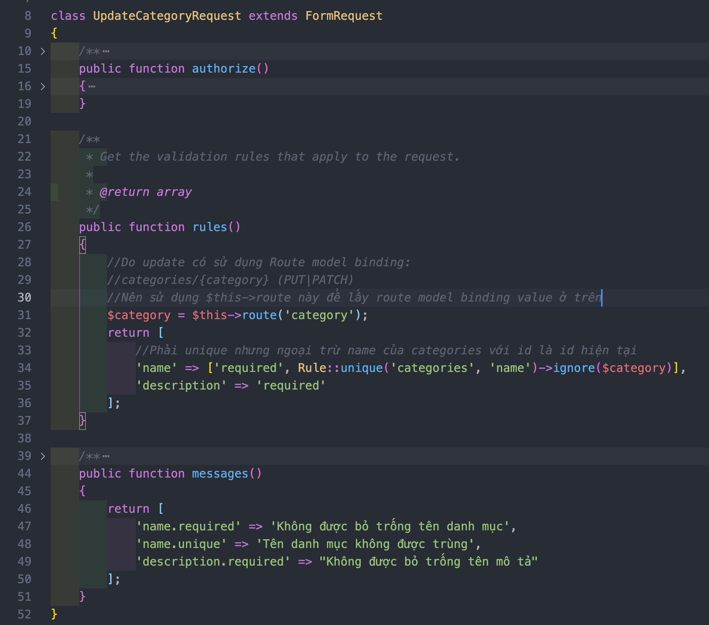

Figure 2: Sử dụng Rule::unique(‘bảng’, ‘trường’)->ignore($category)

Khi làm như thế này thì khi update category với name giữ nguyên sẽ không bị gặp lỗi trùng category name.

## Bài tập 3: Sử dụng Files upload thực hiện bài toán sau

Viết migration cho bài post nhằm cập nhật thông tin của bảng **Posts**. Thêm 2 trường

+ **Feature_image_path**: Đường dẫn chứa ảnh đại diện của Post

+ **Feature_image_name**: Tên ảnh đại diện của Post.

Khi thêm mới bài viết thì cho phép người dùng upload ảnh **feature_image** của bài Post đó, thực hiện tương tự như Avatar trong **user_profile**.